１ 単元名「どちらがながい」（東京書籍 あたらしいさんすう１上）

２ 単元の目標
（１）身の回りにあるものの長さに感心をもち、比較の方法を工夫しようとし、長さを数値化することのよさに気づく。（関心・意欲・態度）
（２）身の回りにあるものの長さについて、直接比較や間接比較、任意単位による測定などの方法を考えることができる。（数学的な考え方）
（３）直接比較や間接比較、任意単位による測定などによって、長さを比べることができる。（技能）
（４）長さについての基礎的な意味や感覚を身につけ、比較や任意単位による測定の方法を理解する。（知識・理解）

３ 単元の指導計画
①鉛筆、リボン、ひも・モール・ストローの長さを直接比較の方法で比べる。１時間
②便箋、絵本の長さを直接比較や間接比較の方法で比べる。１時間（本時）
③教室の中のいろいろなものの長さをテープに写し取って比べる。（横、深さ、高さ、幅） １時間
④机の横の長さを、任意単位（指を開いた長さ、鉛筆の長さ）を用いて比較する。
１時間
⑤長さを任意単位（ますのいくつ分）により数値化して表す。１時間

４ 本時の指導計画
本時の学習場面：「どちらがながい」（東京書籍 あたらしいさんすう１上）P.77～ P.79

（１）目標
鉛筆やリボンなど実物を使い並べて長さを比べた子供たちが、便箋や絵本の縦と横の長さを比べる方法を考え、折って縦と横を重ねたり、テープに写し取って印をつけたりすることを通して、縦と横の長さを比べることができる。

（２）評価の観点
・便箋を折って重ねれば縦と横の長さを比べられることを考え、やってみることができたか。
・絵本の縦と横にテープをあてて印をつければ長さを比べられることを考え、やってみることができたか。
・今日勉強したことを自分の言葉で話すことができたか。

（３）準備
指導者： 便箋、絵本、テープ

（４）本時の展開
- 学習課題を言うことはできても、具体的に何をするのかをイメージしていない場合もあるため、「何を比べるのか」、「たて」や「よこ」など、課題の理解を確認することが大切である。
○学習活動 主発問 発問  ・予想される児童の反応 | ・指導 ☆留意点 評価 | 段階  時間
○前時の学習を振り返る。  どうやって比べましたか？  ・はしをそろえる。  ・まっすぐにのばす。  - 前時の学習を思い出し、具体的な操作とそれを表す言葉・文を想起させることが、聴覚障害児の場合、特に重要である。このため、前時のまとめ（図や文）を見せるだけでなく、読ませる・思い出して話すなどの言語活動を行うことが大切である。  ○本時の学習課題を確認する。  たてとよこのながさをくらべよう。  ・声を合わせて読む。  ・何をくらべるのかな？  ○便箋の縦と横の長さの比べ方を考える。  何と何を比べるの？  ・たてとよこをくらべる。  縦はどこ？横はどこ？  ・指でなぞりながら答えるだろう。  - 言葉や文の理解を確かめるために、児童に尋ねたり、指さしや動作をさせたりするなど、実態に応じた確認の仕方を考えておくことが大切である。  縦と横だね。どうやって比べよう。  ・縦の方が長いよ。  ・友だちの便箋の隣に持って行き、並べて（重ねて）比べようとするかもしれない。  一枚だけで比べられないかな？  ・縦と縦を重ねたり横と横を重ねたりするかもしれない。  ・こことここを比べるんだから…。  ・いいこと考えた。  ・折ればいいとおもう。  - 児童は、比べ方を考える際、便箋を折ったり、並べたりする様子や児童の表情を捉え、思考していることや操作していることを教師が言語化し、口声模倣や手話模倣などを促していくことが大切である。考えたことを言語で表現する体験を積み重ねることで思考力が育まれる。  ・やってみよう。  ・ここが出ている。縦がながい。  折って重ねると比べられる？  ○絵本の縦と横の長さの比べ方を考える。  ・折れないね。固いなあ。  ・折るのは無理だよ。  固いから折れないね。どうやって比べよう。  ・四角いのがあればいいなぁ。  テープを使って比べられないかな？  ・テープを絵本の縦（横）にあてるだろう。  ・「ここまでだ」と指で示す。  分からなくなっちゃうね。どうしよう？  ・鉛筆で書いてもいいですか。  ・線を書こう。  ・「たて」と「よこ」って書いておこう。  ・縦の方が少し長いよ。  ・やっぱり縦の方が長い。  ○今日勉強したことをまとめる。  今日、勉強したことは何ですか？  ・（板書を手がかりに）～して、くらべた。  ・やったことを思い出して話す。  - 聴覚障害児の場合、学習の振り返りでは、「何をしたのか（学習課題）」、「どのようにしたのか（解決方法）」「何が分かったか（結果、分かったことなど）」を言語化することが大切である。 | ・前時の学習のまとめを見せ、「はしをそろえる」ことを確認する。  ☆声に出して読ませる。  評価 「たて」と「よこ」が分かっているか。  ・比べるものとして箱の中から便箋を出して一枚ずつ渡す。  評価 便箋の縦と横を比べることが分かったか。  ☆角を基点として縦と横を折って重ねる方法があることに気づかせる。  ・右下の角を基点として、上に向かって指でなぞり「縦」を示す。  同じ角から左に向かって指でなぞり「横」を示す。  ・便箋を持っていろいろ試して  みるよう声がけする。  ・持って考えても方法が思い浮  かばないようなら縦と横に色  をつけた便箋を渡す。  ☆板書し、読ませる。  「おって、かさねる」  評価 折って比べることがで  きたか。  ・テープ状の画用紙を渡す。  ☆角を基点として、長さに合わせてテープに印をつければ比べられることに気づかせる。  ・印の線をつけ、「たて」「よこ」  と書くと確かめられることを  押さえる。  ☆板書し、読ませる。  「テープにしるしをつける。」  評価 テープに写し取って比べることができたか。  評価  ・実際に操作しながら考えるこ  とができたか。  ・分かったことを言葉で言うこ  とができたか。 | 導入  5分  展開35分  まとめ  5分

５ 板書計画

どうやって くらべよう？ ②えほん

①びんせん

（児童の便箋を貼る）

たてと よこのながさを くらべよう
発言

発言

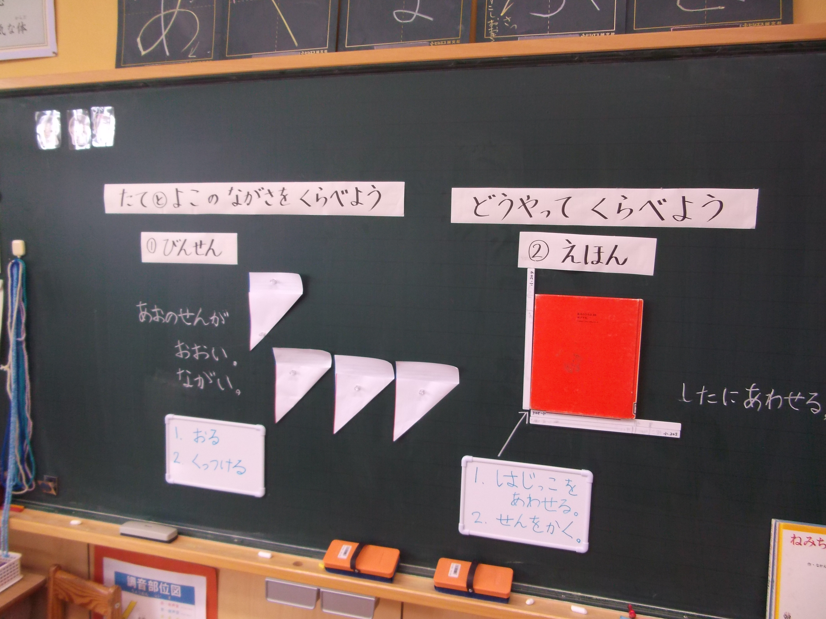 | 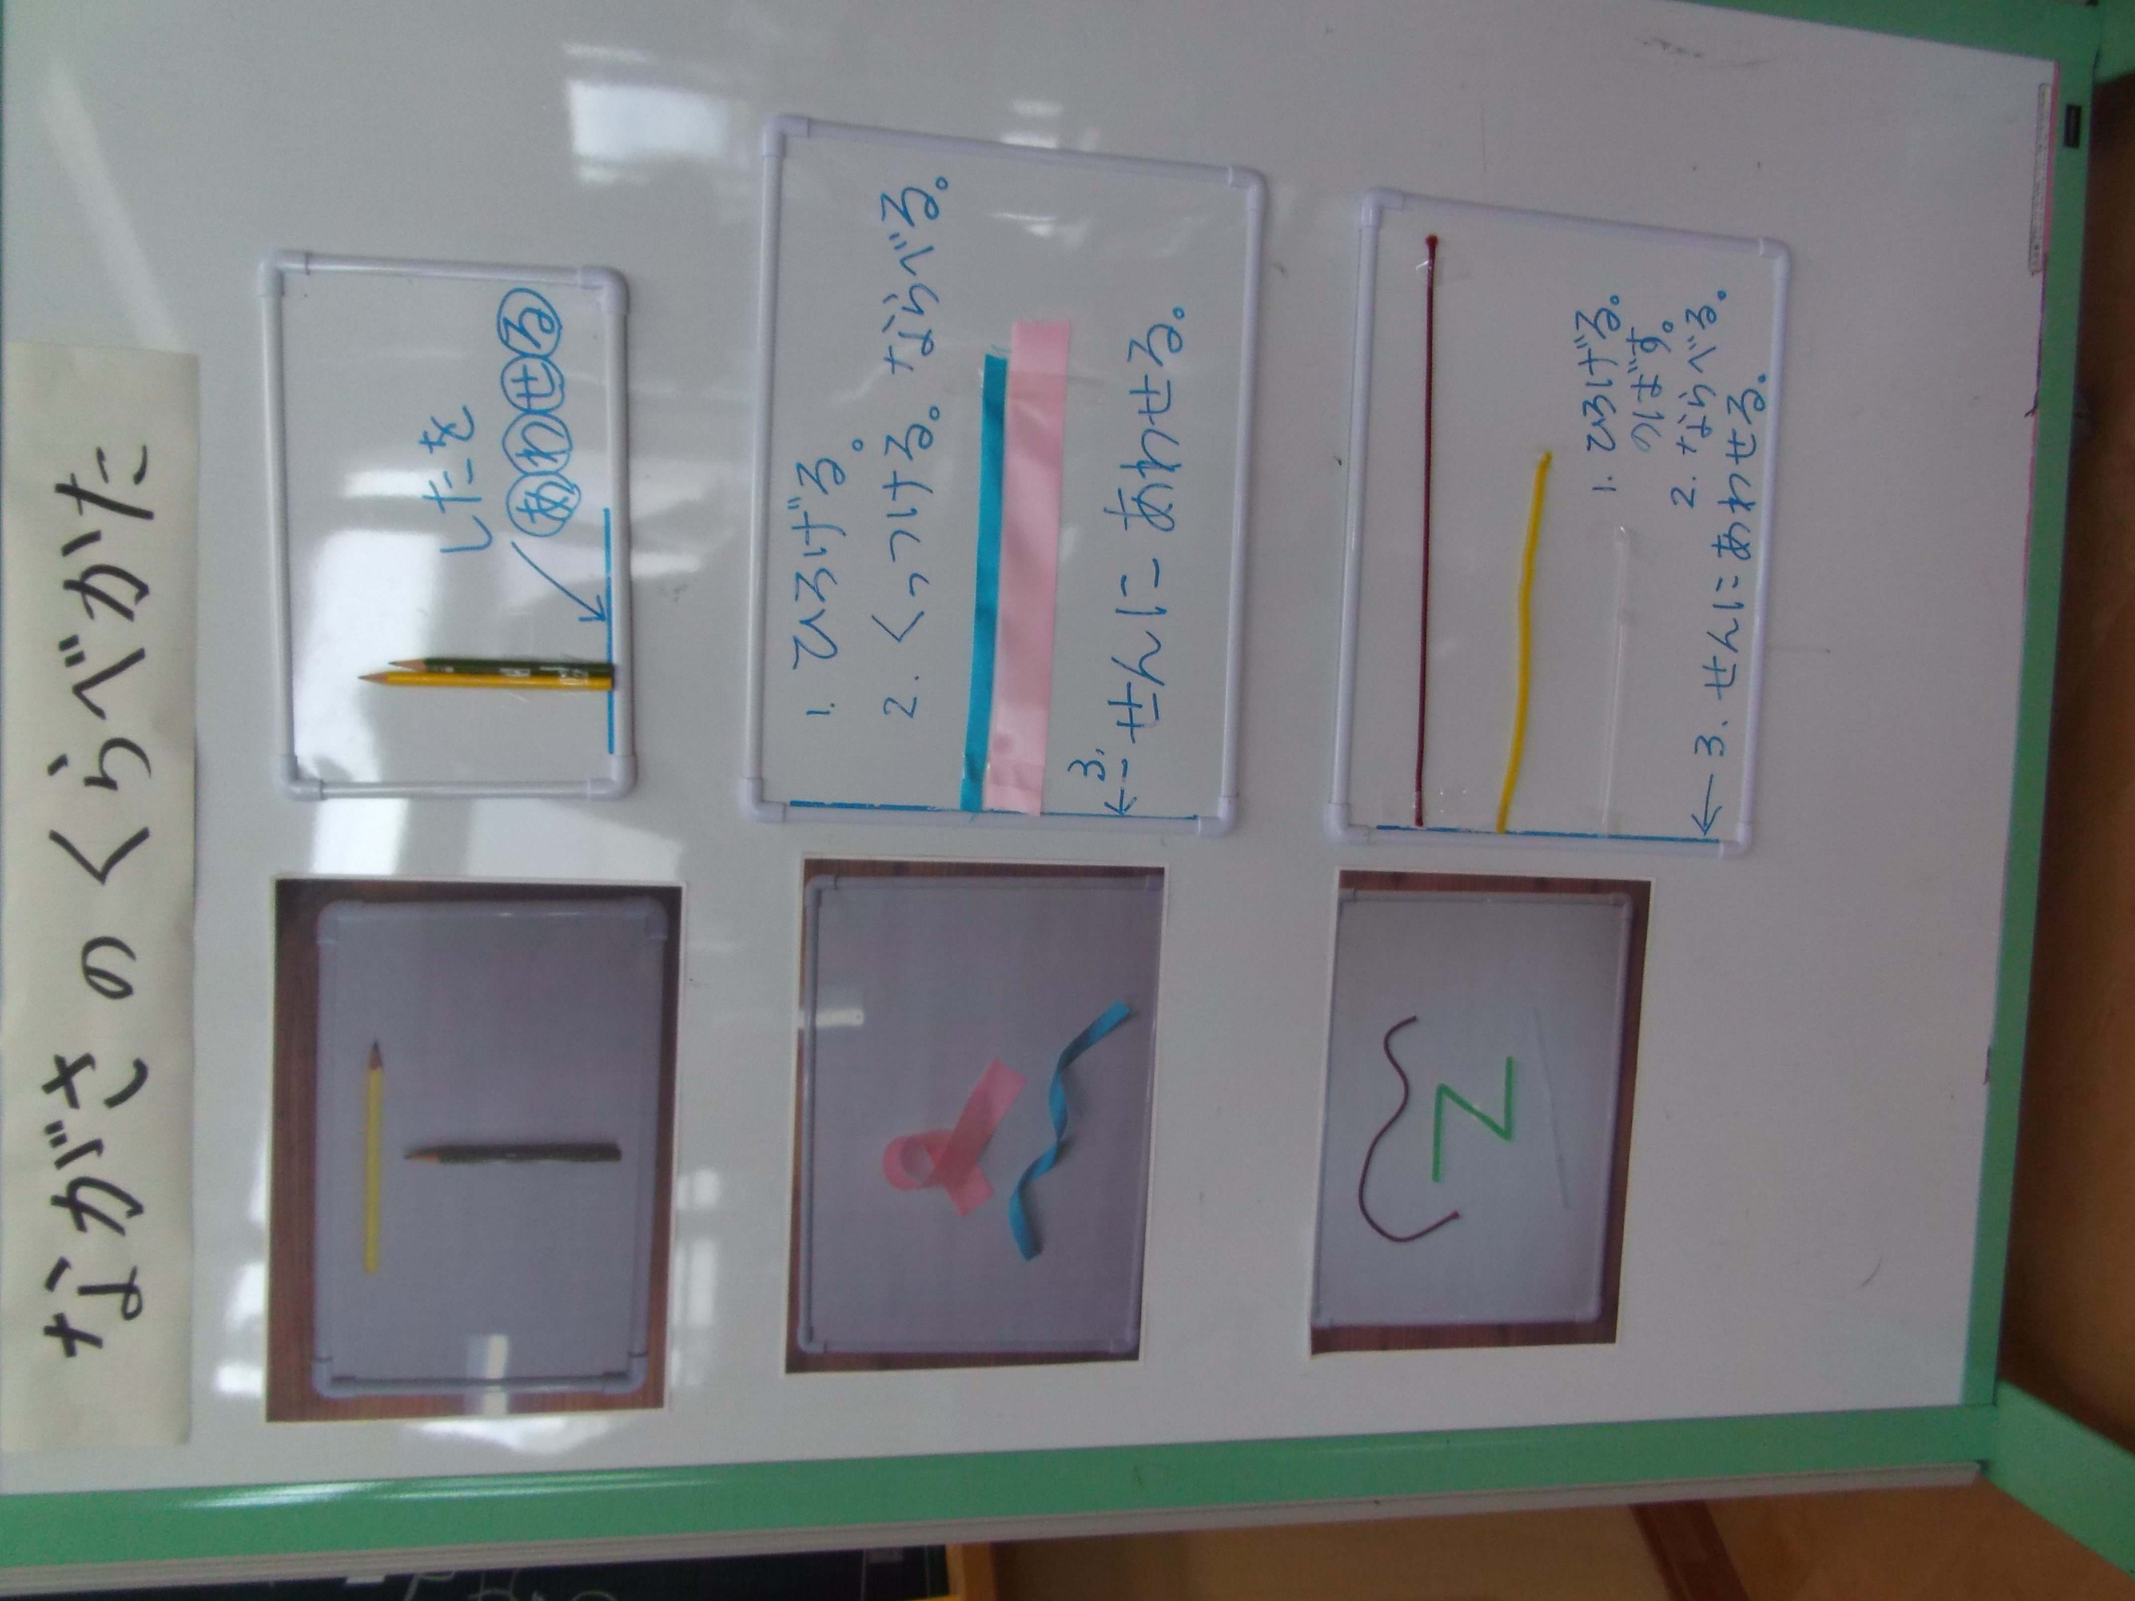
当日の板書 | 前時の学習をまとめたホワイトボード

６ 授業を振り返って～授業で大切にしたいポイント～
- 教材提示の在り方
・教材は授業の流れを作るためではなく、子どもに付けたい力に沿った選択と提示が重要となる。このため、教師が子どもに寄り添って聞き取るだけでなく、子どもが教師に確実に伝えようとする発言や態度が基本となる。
・本時では、便箋を実際に折って、縦と横を重ねて比べることができていた。便箋も絵本も同じものを使っていたが、いろいろな長さのものがあると考えが広がる。また、理解が進んでいる児童にとっても達成感や成就感が得られるように展開の工夫や教材（ワークシートや練習問題等）の準備も必要となる。さらに、子どもが考える時間、試す時間、自分なりに解決できる時間をいかに計画していくかが重要である。
- 子供の実態を踏まえた教材の選定が大事である。また、一つの教材から様々な視点があることを伝えることが大事である。

- 事前指導
児童の実態や既習事項などを把握するために、自立活動や他教科、生活場面、家庭学習などで、どのような指導をしたのかを担当者や家庭から情報収集しておく。これを踏まえ、事前指導として、具体的には、自立活動の時間に量を表す言葉や比べる操作を表す言葉を学習したり、日常生活の中で、教師が意図的に量を表す言葉を遣ったりしてみせる（背の高さ、味噌汁の量など）活動が大切であり、これらは、国語科と共通するところである。
- 低学年段階における聴覚障害児の指導では、教科学習で扱う用語を学校生活の様々な場面で使用することが、言語概念の育成に繋がるので重視したい。

- 授業展開（言語概念の育成と言語による思考を育む指導）
・低学年段階では、日常生活で「比べる」という言葉を使用していても、数量の比較として理解したり使ったりしていない場合もある。聴覚障害児の場合、数量を比較する体験をしていても言語化されていないことが予想される。したがって、指導者は、算数で使用する語句や文に対して、児童がどのような経験、意味理解をしているかを把握しておくことが必要である。
・また、算数では「比べる」は、起点をそろえる、状態をそろえる（伸ばす、広げるなど）ことが扱われるが、操作の目的を児童が理解していないと、言葉にしていく場面で、活動が停滞してしまう恐れがある。このため、操作と言葉を結びつけることが教材活用の視点で工夫が求められる。
・さらに、授業終了時に子供たちが学習したことを自覚できるような終わり方を工夫（「今日はどんなことをしたか、何がわかったか」の言語化）し、次の時間へのつながりをもたせることが重要である。このため、聴覚障害児に対しては、学習の流れ（思考の流れ）が分かるような一貫したパターンで進めることにより、問題解決のための思考力を育てることになると考えられる。
※「比べる」という言葉には、様々な意味が含まれている。このため、算数の授業で用いる語句や文などに対して、子供の生活経験を把握したり、確認したりすることが大事である。
※教材の活用に当たっては、言語化することが大事であるが、低学年の場合は、実際の活動を合わせることが重要である。
※授業終了時には、次時にどんなことをするのか、自ら言語化させることが大事である。

